Министерство науки и высшего образования Российской Федерации

**ФГБОУ ВО «Кубанский государственный технологический университет»**

**(ФГБОУ ВО «КубГТУ»)**

Институт компьютерных систем и информационной безопасности

Кафедра информационных систем и программирования

Направление 10.05.01 Компьютерная безопасность

**ОТЧЕТ по лабораторной работе №3**

по дисциплине: «Языки программирования» на тему:

«программирование циклических процессов»

Выполнил студент: Рудометкин Станислав Владимирович, 1 курс, группа 22-К-КБ1

Допущена к защите__________________

Руководитель работы,

профессор Г.С. Петриченко

Краснодар

2023

**Лабораторная работа №3**

**Тема**: программирование циклических процессов

**Цель**: Цель работы - изучить операторы, используемые при организации

циклических вычислительных процессов, получить практические навыки

в составлении программ

**Задание (вариант 14):**

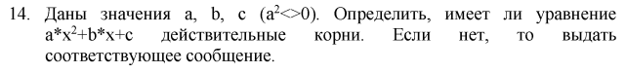

**Алгоритм схемы:**

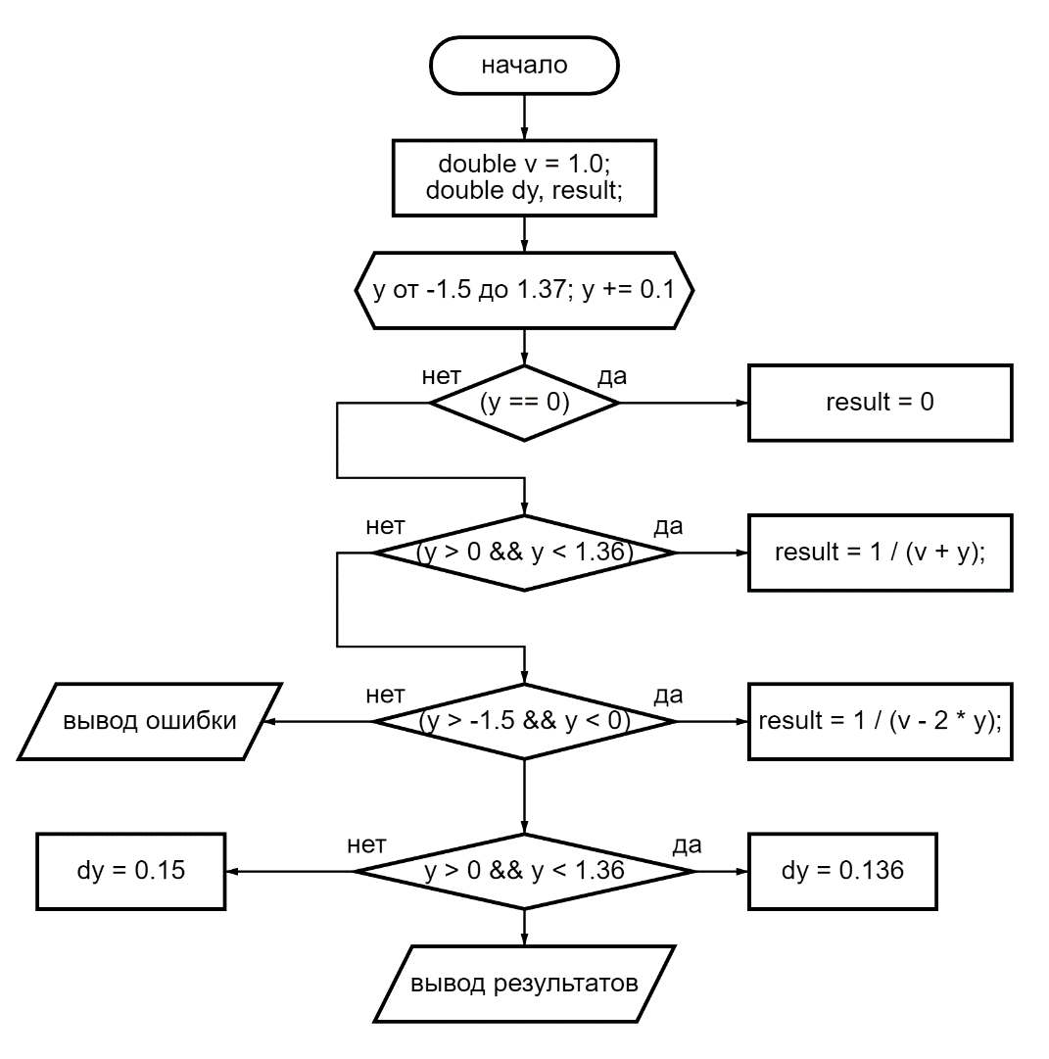

**Код программы Скриншот**

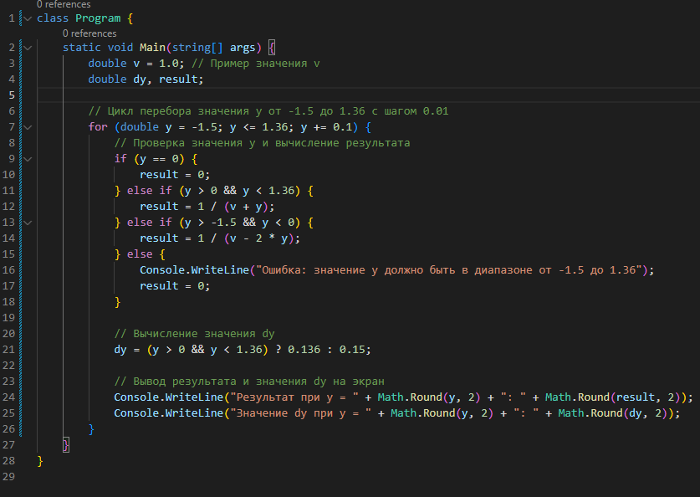

**Исходный код программы**

class Program {

static void Main(string[] args) {

double v = 1.0; // Пример значения v

double dy, result;

// Цикл перебора значения y от -1.5 до 1.36 с шагом 0.01

for (double y = -1.5; y <= 1.36; y += 0.1) {

// Проверка значения y и вычисление результата

if (y == 0) {

result = 0;

} else if (y > 0 && y < 1.36) {

result = 1 / (v + y);

} else if (y > -1.5 && y < 0) {

result = 1 / (v - 2 * y);

} else {

Console.WriteLine("Ошибка: значение y должно быть в диапазоне от -1.5 до 1.36");

result = 0;

}

// Вычисление значения dy

dy = (y > 0 && y < 1.36) ? 0.136 : 0.15;

// Вывод результата и значения dy на экран

Console.WriteLine("Результат при y = " + Math.Round(y, 2) + ": " + Math.Round(result, 2));

Console.WriteLine("Значение dy при y = " + Math.Round(y, 2) + ": " + Math.Round(dy, 2));

}

}

}

**Вывод результатов работы программы**

**Скриншот**

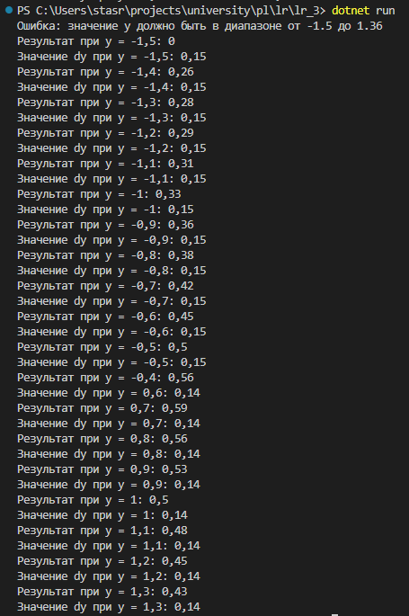

**Пояснение работы программы**

Данная программа вычисляет значение функции для каждого значения переменной y в заданном диапазоне, а также вычисляет значение переменной dy для каждого значения y.

Для этого используется цикл for, который перебирает значения y от -1.5 до 1.36 с шагом 0.1. Для каждого значения y проверяется, в каком диапазоне оно находится, и вычисляется значение функции и dy.

Значения результатов и dy выводятся на экран с помощью метода Console.WriteLine(), а метод Math.Round() используется для округления выводимых значений.